Załącznik nr 3 do zapytania ofertowego
nr IBGKiOŚ 271.1.241.2022 z dnia 12 września 2022 r.
Specyfikacja nagród
I Część zamówienia
L.p. | Nazwa | Opis | Ilość sztuk
1. | Monitor interaktywny/ ekran dotykowy  Zdjęcie poglądowe:  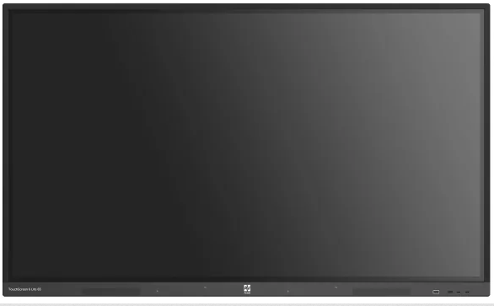 | Tablica interaktywna o następujących parametrach:  - Powierzchnia monitora – min. 65 cali  - Jasność – min. 350 cd/m2.  - Rozdzielczość matrycy 4K.  - Czas reakcji matrycy maksimum 10 ms.  - Wbudowane głośniki  - Technologia – dotykowa  - uchwyt ścienny w zestawie.  - Gniazda podłączeniowe: min. VGA x 1, HDMI x2, USB 3.0 x2, USB 2.0 x1 lub USB 3.0 x1 ,  - Monitor musi posiadać wbudowany (moduł) z własnym system operacyjny wraz z dedykowanym oprogramowaniem producenta do jego obsługi, umożliwiający swobodną pracę bez konieczności podłączenia go do komputera zewnętrznego. Zamawiający nie dopuszcza aby ta funkcjonalność była realizowana tylko przez zewnętrzne oprogramowanie zainstalowane na komputerze.  - Pamięć RAM monitora – 3 GB  - Gwarancja na monitor – zgodna z gwarancją producenta, jednak nie krótsza niż 24 miesiące.  - Obsługa monitora za pomocą załączonych pisaków i za pomocą palca.  - W zastawie z monitorem dwa pisaki, moduł WiFi/Bluetooth  - Obsługa minimum 12 jednoczesnych dotknięć umożliwia pracę kilku użytkowników jednocześnie z materiałem interaktywnym na tablicy wykorzystując dołączone pisaki, inne przedmioty lub swoje palce do pisania.  - Realizacja funkcji myszy oraz gestów wielodotyku przy użyciu palca (palcy), pisanie za pomocą pisaka dołączonego do monitora, ścieranie zapisków dłonią.  - Rozpoznawanie gestów wielodotyku: dotknięcie obiektu w dwóch punktach i oddalanie lub przybliżanie punktów dotyku – zwiększanie i zmniejszanie obiektu.  - Oprogramowanie do obsługi tablicy lub monitora interaktywnego (zwanych dalej interaktywny wyświetlacz), które pozwala na przygotowanie treści lekcji, jej wyświetlenie w czasie zajęć i archiwizację po ich zakończeniu. Multituch (wielodotyk) | 1

